**Встреча дошкольников с ветераном Великой Отечественной Войны**

В преддверии празднования 75-летия Победы нашей страны в Великой Отечественной Войне, каждый человек нашей Родины, от мала до велика, хочет почтить память погибших и отдать почести живым.

       Все дальше в историю уходят годы самой жестокой войны  XX  столетия, но наш народ из поколения в поколение всегда будет помнить какой ценой далась Победа нашей Родине.

      В нашем детском саду № 123 г.Тюмени педагоги постоянно знакомят детей с событиями минувших лет, рассказывают о подвигах наших солдат, о страданиях взрослых и детей, прошедших войну, организуют досуг, экскурсии.

     Вот одна из встреч дошкольников с ветераном Великой Отечественной Войны – Пескуновым Михаилом Ивановичем, которая произошла 5 марта.

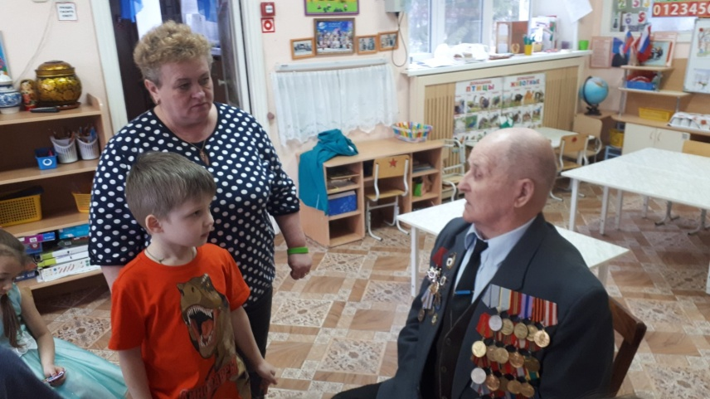

          На протяжении нескольких лет Михаил Иванович приглашался на утренники в детский сад. Ветеран рассказал детям,  как и с кем воевал, за что получил боевые награды. Дети с интересом рассматривали ордена и медали на кителе ветерана. Особенно те медали, которые были получены во время войны, казалось, что они до сих пор сохраняют запах тех тревожных событий.

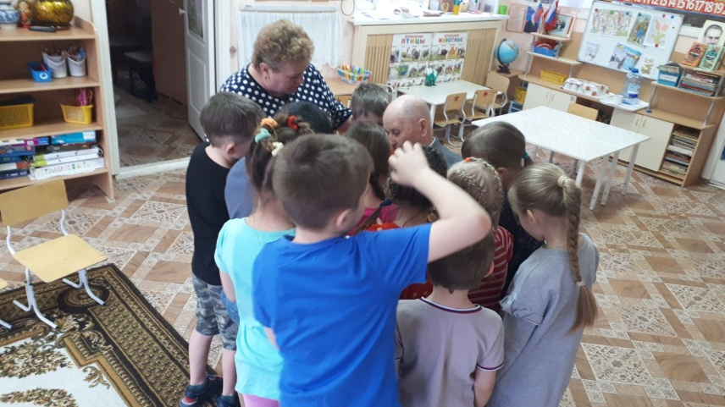

       Для ветерана дети рассказали стихи о войне, вручили конвертик – треугольник, который сворачивали сами, с пожеланиями здоровья и долгих лет жизни.

       В знак благодарности за свое счастливое детство, за мирное небо над головой, дети подарили Михаилу Ивановичу цветы. Воспитанники узнали много нового о войне и часто вспоминают о незабываемой встрече.

